**АДМИНИСТРАЦИЯ**

**БЕЛОГОРЬЕВСКОГО СЕЛЬСКОГО ПОСЕЛЕНИЯ**

**ПОДГОРЕНСКОГО МУНИЦИПАЛЬНОГО РАЙОНА**

**ВОРОНЕЖСКОЙ ОБЛАСТИ**

**ПОСТАНОВЛЕНИЕ**

«22» апреля 2024 г № 10

с. Белогорье

Об актуализации схемы водоснабжения

и водоотведения Белогорьевского

сельского поселения Подгоренского

муниципального района Воронежской области

В соответствии с п.3 ч.4 ст. 36 Федерального закона от 06.10.2003 № 131-ФЗ «Об общих принципах организации местного самоуправления в Российской Федерации», п.5 ст.46 Устава Белогорьевского сельского поселения Подгоренского муниципального района Воронежской области, в целях оптимизации затрат и эффективного использования финансовых ресурсов, администрация Белогорьевского сельского поселения Подгоренского муниципального района Воронежской области

**ПОСТАНОВЛЯЕТ:**

1. Актуализировать схему водоснабжения и водоотведения Белогорьевского сельского поселения Подгоренского муниципального района Воронежской области, утвержденную постановлением администрации Белогорьевского сельского поселения Подгоренского муниципального района Воронежской области от 05.08.2014 № 40.
2. Настоящее постановление вступает в силу с даты официального опубликования в Вестнике муниципальных правовых актов Белогорьевского сельского поселения Подгоренского муниципального района Воронежской области и обнародования в соответствии с порядком, предусмотренным статьей 45 Устава Белогорьевского сельского поселения Подгоренского муниципального района Воронежской области.
3. Контроль за исполнением настоящего постановления оставляю за собой.

Глава Белогорьевского сельского поселения А.М.Острогорский

СХЕМА ВОДОСНАБЖЕНИЯ БЕЛОГОРЬЕВСКОГО СЕЛЬСКОГО ПОСЕЛЕНИЯ ПОДГОРЕНСКОГО

МУНИЦИПАЛЬНОГО РАЙОНА ВОРОНЕЖСКОЙ ОБЛАСТИ ДО 2030 ГОДА

**ВВЕДЕНИЕ**

Разработка схемы водоснабжения и водоотведения выполнена в соответствии с требованиями Федерального закона от 07.12.2011 года № 416-ФЗ «О водоснабжении и водоотведении» (ред. от 28.01.2022г.).

Схема водоснабжения разрабатывается в целях удовлетворения спроса на холодную воду, обеспечения надежного водоснабжения наиболее экономичным способом при минимальном воздействии на окружающую среду, а также экономического стимулирования развития систем водоснабжения и внедрения энергосберегающих технологий.

Схема водоснабжения разработана на основе следующих принципов:

* обеспечение мероприятий, необходимых для осуществления питьевого, технического водоснабжения в соответствии с требованиями законодательства Российской Федерации;
* обеспечение безопасности и надежности водоснабжения потребителей в соответствии с требованиями технических регламентов;
* обеспечение утвержденных в соответствии с настоящим Федеральным законом планов снижения сбросов;
* обеспечение планов мероприятий по приведению качества воды в соответствие с установленными требованиями;
* соблюдение баланса экономических интересов организаций, обеспечивающих водоснабжение потребителей;
* минимизации затрат на водоснабжение в расчете на каждого потребителя в долгосрочной перспективе;
* минимизации вредного воздействия на окружающую среду;
* обеспечение недискриминационных и стабильных условий осуществления предпринимательской деятельности в сфере водоснабжения;
* согласованности схем водоснабжения с иными программами развития сетей инженерно-технического обеспечения;

обеспечение экономически обоснованной доходности текущей деятельности организаций, обеспечивающих водоснабжение, и используемого при осуществлении регулируемых видов деятельности в сфере водоснабжения инвестированного капитала.

Техническая база для разработки схем водоснабжения:

* генеральный план поселения и муниципального района;
* эксплуатационная документация (расчетные таблицы количества забираемой воды из источников, данные по потреблению воды от потребителей и т.п.);
* конструктивные данные по видам прокладки, сроки эксплуатации сетей водоснабжения, конфигурация;
* данные технологического и коммерческого учета потребления воды;
* документы по хозяйственной и финансовой деятельности (действующие нормативы, тарифы и их составляющие, договора на поставку воды, отвод стоков, данные по потреблению холодной воды на собственные нужды, по потерям и т.д.);
* статистическая отчетность организации о выработке и отпуске холодной воды в натуральном и стоимостном выражении.

**ТЕРМИНЫ И ОПРЕДЕЛЕНИЯ**

* абонент − физическое либо юридическое лицо, заключившее или обязанное заключить договор горячего водоснабжения, холодного водоснабжения и (или) договор водоотведения, единый договор холодного водоснабжения и водоотведения;
* водоотведение − прием, транспортировка и очистка сточных вод с использованием централизованной системы водоотведения;
* водоподготовка − обработка воды, обеспечивающая ее использование в качестве питьевой или технической воды;
* водоснабжение − водоподготовка, транспортировка и подача питьевой или технической воды абонентам с использованием централизованных или нецентрализованных систем холодного водоснабжения (холодное водоснабжение) или приготовление, транспортировка и подача горячей воды абонентам с использованием централизованных или нецентрализованных систем горячего водоснабжения (горячее водоснабжение);
* водопроводная сеть − комплекс технологически связанных между собой инженерных сооружений, предназначенных для транспортировки воды, за исключением инженерных сооружений, используемых также в целях теплоснабжения;
* гарантирующая организация − организация, осуществляющая холодное водоснабжение и (или) водоотведение, определенная решением органа местного самоуправления поселения, сельского округа, которая обязана заключить договор холодного водоснабжения, договор водоотведения, единый договор холодного водоснабжения и водоотведения с любым обратившимся к ней лицом, чьи объекты подключены (технологически присоединены) к централизованной системе холодного водоснабжения и (или) водоотведения;

(в ред. Федерального закона от 30.12.2012 № 318-ФЗ)

* горячая вода − вода, приготовленная путем нагрева питьевой или технической воды с использованием тепловой энергии, а при необходимости также путем очистки, химической подготовки и других технологических операций, осуществляемых с водой;
* инвестиционная программа организации, осуществляющей горячее водоснабжение, холодное водоснабжение и (или) водоотведение (далее также − инвестиционная программа) − программа мероприятий по строительству, реконструкции и модернизации объектов централизованной системы горячего водоснабжения, холодного водоснабжения и (или) водоотведения;
* канализационная сеть − комплекс технологически связанных между собой инженерных сооружений, предназначенных для транспортировки сточных вод;
* качество и безопасность воды (далее − качество воды) − совокупность показателей, характеризующих физические, химические, бактериологические, органолептические и другие свойства воды, в том числе ее температуру;
* коммерческий учет воды и сточных вод (далее также − коммерческий учет)

− определение количества поданной (полученной) за определенный период воды, принятых (отведенных) сточных вод с помощью средств измерений (далее − приборы учета) или расчетным способом;

* нецентрализованная система горячего водоснабжения − сооружения и устройства, в том числе индивидуальные тепловые пункты, с использованием которых приготовление горячей воды осуществляется абонентом самостоятельно;
* нецентрализованная система холодного водоснабжения − сооружения и устройства, технологически не связанные с централизованной системой холодного водоснабжения и предназначенные для общего пользования или пользования ограниченного круга лиц;
* объект централизованной системы горячего водоснабжения, холодного водоснабжения и (или) водоотведения − инженерное сооружение, входящее в состав централизованной системы горячего водоснабжения (в том числе центральные тепловые пункты), холодного водоснабжения и (или) водоотведения, непосредственно используемое для горячего водоснабжения, холодного водоснабжения и (или) водоотведения;
* организация, осуществляющая холодное водоснабжение и (или) водоотведение (организация водопроводно-канализационного хозяйства) − юридическое

лицо, осуществляющее эксплуатацию централизованных систем холодного водоснабжения и (или) водоотведения, отдельных объектов таких систем;

* организация, осуществляющая горячее водоснабжение, − юридическое лицо, осуществляющее эксплуатацию централизованной системы горячего водоснабжения, отдельных объектов такой системы;
* орган регулирования тарифов в сфере водоснабжения и водоотведения (далее − орган регулирования тарифов) − уполномоченный орган исполнительной власти субъекта Российской Федерации в области государственного регулирования тарифов либо в случае передачи соответствующих полномочий законом субъекта Российской Федерации орган местного самоуправления поселения или сельского округа, осуществляющий регулирование тарифов в сфере водоснабжения и водоотведения;
* питьевая вода − вода, за исключением бутилированной питьевой воды, предназначенная для питья, приготовления пищи и других хозяйственно-бытовых нужд населения, а также для производства пищевой продукции;
* предельные индексы изменения тарифов в сфере водоснабжения и водоотведения (далее − предельные индексы) − индексы максимально и (или) минимально возможного изменения действующих тарифов на питьевую воду и водоотведение, устанавливаемые в среднем по субъектам Российской Федерации на год, если иное не установлено другими федеральными законами или решением Прави тельства Российской Федерации, и выраженные в процентах;
* приготовление горячей воды − нагрев воды, а также при необходимости очистка, химическая подготовка и другие технологические процессы, осуществляемые с водой;
* производственная программа организации, осуществляющей горячее водоснабжение, холодное водоснабжение и (или) водоотведение (далее − производственная программа) − программа текущей (операционной) деятельности такой организации по осуществлению горячего водоснабжения, холодного водоснабжения и (или) водоотведения, регулируемых видов деятельности в сфере водоснабжения и (или) водоотведения;
* состав и свойства сточных вод − совокупность показателей, характеризующих физические, химические, бактериологические и другие свойства сточных вод, в том числе концентрацию загрязняющих веществ, иных веществ и микроорганизмов в сточных водах;
* сточные воды централизованной системы водоотведения (далее − сточные воды) − принимаемые от абонентов в централизованные системы водоотведения воды, а также дождевые, талые, инфильтрационные, поливомоечные, дренажные воды, если централизованная система водоотведения предназначена для приема таких вод;
* техническая вода − вода, подаваемая с использованием централизованной или нецентрализованной системы водоснабжения, не предназначенная для питья, приготовления пищи и других хозяйственно-бытовых нужд населения или для производства пищевой продукции;
* техническое обследование централизованных систем горячего водоснабжения, холодного водоснабжения и (или) водоотведения − оценка технических характеристик объектов централизованных систем горячего водоснабжения, холодного водоснабжения и (или) водоотведения;
* транспортировка воды (сточных вод) − перемещение воды (сточных вод), осуществляемое с использованием водопроводных (канализационных) сетей;
* централизованная система горячего водоснабжения − комплекс технологически связанных между собой инженерных сооружений, предназначенных для горячего водоснабжения путем отбора горячей воды из тепловой сети (далее - открытая система теплоснабжения (горячего водоснабжения) или из сетей горячего водоснабжения либо путем нагрева воды без отбора горячей воды из тепловой сети с использованием центрального теплового пункта (далее − закрытая система горячего водоснабжения);
* централизованная система водоотведения (канализации) − комплекс технологически связанных между собой инженерных сооружений, предназначенных для водоотведения;

- централизованная система холодного водоснабжения – комплекс технологиче­ски связанных между собой инженерных сооружений, предназначенных для водопод­готовки, транспортировки и подачи питьевой и (или) технической воды абонентам.

**ОБЩИЕ СВЕДЕНИЯ О СИСТЕМЕ ВОДОСНАБЖЕНИЯ**

Белогорьевское сельское поселение расположено в Подгоренском муниципальном районе Воронежской области. Административный центр поселения – село Белогорье.

Численность населения Белогорьевского сельского поселения составляет 2134чел.(2023г.)

Схема водоснабжения Белогорьевского сельского поселения разработана в целях определения долгосрочной перспективы развития системы водоснабжения и водоотведения поселения, обеспечения надежного водоснабжения наиболее экономичным способом при минимальном воздействии на окружающую среду, а также экономического стимулирования развития систем водоснабжения и внедрения энергосберегающих технологий. Схема водоснабжения состоит из: «Схемы водоснабжения села Белогорье» и «Схемы водоснабжения села Верхний Карабут» и разработана с учетом требований Водного кодекса Российской Федерации (Собрание законодательства Российской Федерации, 2006, №23, ст. 2381; №50, ст. 5279; 2007, №26, ст. 3075; 2008, №29, ст. 3418; №30, ст.3616; 2009, №30, ст. 3735; №52, ст. 6441; 2011, №1, ст. 32), Федерального закона от 07.12.2011 № 416-ФЗ «О водоснабжении и водоотведении» (ст. 37-41), положений СНиП 2.04.02-84* «Водоснабжение. Наружные сети и сооружения», территориальных строительных нормативов, Постановления правительства РФ от 5 сентября 2013 г. №782 «О схемах водоснабжения и водоотведения» (ред. от 28.01.2022г.).

Схема водоснабжения предусматривает обеспечение услугами водоснабжения земельных участков, отведенных под перспективное строительство жилья, повышение качества предоставления коммунальных услуг, стабилизацию и снижение удельных затрат в структуре тарифов и ставок оплаты для населения, со- здание условий, необходимых для привлечения организаций различных организационно-правовых форм к управлению объектами коммунальной инфраструктуры, а также инвестиционных средств внебюджетных источников для модернизации объектов водопроводно-канализационного хозяйства (ВКХ), улучшения экологи ческой обстановки.

**ГЛАВА I**

**СХЕМА ВОДОСНАБЖЕНИЯ БЕЛОГОРЬЕВСКОГО СЕЛЬСКОГО ПОСЕЛЕНИЯ ПОДГОРЕНСКОГО МУНИЦИПАЛЬНОГО РАЙОНА ВОРОНЕЖСКОЙ ОБЛАСТИ**

**РАЗДЕЛ 1 ТЕХНИКО-ЭКОНОМИЧЕСКОЕ СОСТОЯНИЕ ЦЕНТРАЛИЗОВАННЫХ СИСТЕМ ВОДОСНАБЖЕНИЯ ПОСЕЛЕНИЯ**

* 1. **Описание системы и структуры водоснабжения поселения и деление территории на эксплуатационные зоны**

Системы централизованного водоснабжения существует в двух населенных пунктах Белогорьевского сельского поселения: село Белогорье, село Верхний Карабут. Водоснабжение потребителей питьевой водой и технологическим обеспечением объектов в Белогорьевском сельском поселении осуществляется от артезианских скважин, расположенных ул. Коминтерна, ул. Ленина, ул Победы в с.Белогорье и в с.Верхний Карабут.

В состав системы водоснабжения Белогорьевского сельского поселения входят:

- артезианские скважины – 5 шт., из них 1 резервная;

- башни Рожновского - 4 шт.;

- водопроводные сети – 24,0 км. Протяженность водопроводных сетей с различными материалами трубопроводов составляет в с.Белогорье 16,0 км, в с. Верхний Карабут 8,0 км.

Существующая система водоснабжения Белогорьевского сельского поселения является централизованной.

* 1. **Описание территории поселения, неохваченной централизованными системами водоснабжения**

Территорией, неохваченной централизованным водоснабжением Белогорьевского сельского поселения, является территория индивидуальной жилой застройки. Водоснабжение в неохваченных централизованной системой водоснабжения домах осуществляется из индивидуальных скважин и колодцев.

* 1. **Описание технологических зон водоснабжения, зон централизованного и нецентрализованного водоснабжения (территорий, на которых водоснабжение осуществляется с использованием централизованных и нецентрализованных систем горячего водоснабжения, систем холодного водоснабжения соответственно) и перечень централизованных систем водоснабжения**

В Белогорьевском сельском поселении имеется две технологических зоны централизованного водоснабжения.

Первая технологическая зона водоснабжения охватывает с.Белогорье. Водоснабжение осуществляется от скважин, расположенных по Коминтерна, Ленина, Победы с.Белогорье.

Вторая технологическая зона водоснабжения обеспечивает водой село Верхний Карабут.

Централизованное горячее водоснабжение в Белогорьевском сельском поселении отсутствует. Горячее водоснабжение осуществляется от индивидуальных водонагревателей проточного или накопительного типа.

* 1. **Описание результатов технического обследования централизованных систем водоснабжения**

По данным акта технического обследования централизованных систем водоснабжения Белогорьевского сельского поселения протяженность водопроводных сетей в зависимости от материала труб представлена в табл. 1.2

|  |  |  |  |  |  |
| --- | --- | --- | --- | --- | --- |
| Наименование материала, км | | | | | ИТОГО |
| Сталь | Чугун | Асбестоцемент | Полиэтилен |  |  |
| 0,7 | 7,8 | 5,0 | 10,5 |  | 24,0 |

В результате длительной эксплуатации сетей и сооружений системы водоснабжения и отсутствия средств на их восстановление износ основных фондов в целом на 2024 год составляет порядка 72,2 %: износ водопроводных сетей – до 83,3 %, в том числе со 100-процентном износом – 14,7 км сетей. Количество водопроводных сетей со 100-процентным износом по населенным пунктам поселения представлено в таблице 1.3.

Водопроводные сети со 100-процентным износом

Табл.1.3

|  |  |  |
| --- | --- | --- |
| №п/п | Населенный пункт | Протяженность водо- проводной сети со 100-  процентным износом, км |
| 1. | Село Белогорье | 8,5 |
| 2. | Село Верхний Карабут | 4,2 |
| ИТОГО: | | 14,7 |

При существующих темпах развития коммунального водоснабжения, нерационального использования питьевой воды можно прогнозировать сбои в функционировании объектов коммунальной инфраструктуры, затруднения в проведении противопожарных мероприятий.

* + 1. **Описание состояния существующих источников водоснабжения и водозаборных сооружений**

Источником питьевого водоснабжения служат подземные воды.

В настоящее время водоснабжение населения и иных потребителей Белогорьевского сельского поселения обеспечивается из скважинного водозабора, состоящего из четырех артезианских скважин и одной резервной, расположенных на территории поселения.

Для повышения энергоэффективности подачи воды необходимо провести следующие мероприятия:

- произвести ремонт магистральных и разводящих сетей с целью сокращения потерь воды и стабилизации гидравлической характеристики сети.

Кроме низкого качества питьевой воды и несоответствия, зачастую, ее санитарным нормам, большого физического износа сетей водопровода, существенной проблемой систем водоснабжения поселения являются неудовлетворительное санитарное состояние санитарно-защищенных зон скважин, что также сказывается на качестве питьевой воды.

* + 1. **Описание существующих сооружений очистки и подготовки воды, включая оценку соответствия применяемой технологической схемы водоподготовки требованиям обеспечения нормативов качества воды**

Качество воды, подаваемой потребителям, должно соответствовать СанПиН 2.1.4.1074-01 «Питьевая вода. Гигиенические требования к качеству воды централизованных систем питьевого водоснабжения. Контроль качества». При отклонении показателей качества, отобранных проб от нормативного проводится дополнительная подготовка, обработка и обеззараживание воды.

Очистка подаваемой в сеть питьевой воды в Белогорьевском сельском поселении не производится.

Регулярно проводятся плановые выездные проверки управлением Федеральной службы по надзору в сфере защиты прав потребителей и благополучия человека по Воронежской области.

Ежеквартально предоставляются образцы проб питьевой воды по всем скважинам на соответствие требований СанПиН 2.1.4.1175-02 «Гигиенические требования к качеству воды нецентрализованного водоснабжения. Санитарная охрана источников» на органолептические показатели, санитарно-гигиенические исследования и микробиологические исследования.

В связи с возможностью угрозы загрязнения источника водоснабжения, а также для повышения степени надежности подачи питьевой воды потребителям от водонапорной башни, рекомендуется установка модульных установок по очистке воды и обеззараживанию на базе фильтров ФНПВ компании «ЭКОСЕР- ВИС» и обеззараживающего оборудования НПО «ЛИТ» на базе УФ- обеззараживания.

Технология ультрафиолетового обеззараживания воды, воздуха и поверхности основана на бактерицидном действии УФ излучения.

Ультрафиолетовое излучение — электромагнитное излучение, занимающее диапазон между рентгеновским и видимым излучением (диапазон длин волн от 100 до 400 нм). Различают несколько участков спектра ультрафиолетового излучения, имеющих разное биологическое воздействие: УФ-A (315–400 нм), УФ-B (280–315 нм), УФ-C (200–280 нм), вакуумный УФ (100–200 нм).

Из всего УФ диапазона участок УФ-С часто называют бактерицидным из-за его высокой обеззараживающей эффективности по отношению к бактериям и вирусам. Максимум бактерицидной чувствительности микроорганизмов приходится на длину волны 265 нм. УФ излучение – это физический метод обеззараживания, основанный на фотохимических реакциях, которые приводят к необратимым повреждениям ДНК и РНК микроорганизмов. В результате микроорганизм теряет способность к размножению (инактивируется).

Технология УФ обеззараживания может применяться как в системах водоподготовки и водоотведения, так и при обеззараживании воздуха и поверхностей. Основные преимущества УФ технологии:

* высокая эффективность обеззараживания в отношении широкого спектра микроорганизмов, в том числе устойчивых к хлорированию микроорганизмов, таких как вирусы и цисты простейших;
* отсутствие влияния на физико-химические и органолептические свойства воды и воздуха, не образуются побочные продукты, нет опасности передозировки;
* низкие капитальные затраты, энергопотребление и эксплуатационные расходы;

УФ установки компактны и просты в эксплуатации, не требуют специальных мер безопасности.

Основными промышленно применяемыми источниками УФ излучения являются ртутные лампы высокого давления и ртутные лампы низкого давления, в том числе их новое поколение – амальгамные. Лампы высокого давления обладают высокой единичной мощностью (несколько кВт), но более низким КПД (9–12%) и меньшим ресурсом, чем лампы низкого давления (КПД 40%), единичная мощность которых составляет десятки и сотни Ватт. УФ системы на амальгамных лампах чуть менее компактны, но гораздо более энергоэффективны, чем системы на лампах высокого давления. Поэтому требуемое количество УФ оборудования, а также тип и количество используемых в нем УФ ламп, зависит не только от требуемой дозы УФ облучения, расхода и физико-химических показателей качества обрабатываемой среды, но и от условий размещения и эксплуатации.

* + 1. **Описание состояния и функционирования существующих насосных централизованных станций, в том числе оценка энергоэффективности подачи воды, которая оценивается как соотношения удельного расхода электрической энергии, необходимой для подачи установленного уровня напора (давления)**

Водозабор Белогорьевского сельского поселения функционирует следующим образом. Вода из скважин, по напорно-разводящим водопроводам, без регулирующих емкостей, подается в распределительную сеть Белогорьевского сельского поселения. Степень износа водопроводных сооружений в среднем составляет 85- 95%.

Учет расхода забираемой воды ведется косвенным путем, по времени работы насосного оборудования из расчета часовой производительности. У некоторых потребителей учет расхода воды не ведется вовсе. Приборы учета подаваемой в сеть воды отсутствуют. Для точности учета поднятой воды и поданной в сети, а также выявления потерь при транспортировке необходимо производство проектных и строительно-монтажных работ по устройству узлов учета холодной воды.

Основным условием эффективной и надежной эксплуатации насосного оборудования является согласованная работа насоса в системе. Это условие выполняется в том случае, если рабочая точка, определяемая пересечением характеристики системы и насоса, находится в пределах рабочего диапазона насоса, т.е. в области максимального КПД.

Среди основных причин неэффективной эксплуатации насосного оборудования можно выделить две основные:

1. Переразмеривание насосов, т.е. установка насосов с параметрами подачи и напора большими, чем требуется для обеспечения работы насосной системы.
2. Регулирование режима работы насоса при помощи задвижек.

Для оптимизации энергопотребления существует множество способов, основные из которых приведены в таблице 1.1.

Таблица 1.1− Методы снижения энергопотребления насосных систем

|  |  |
| --- | --- |
| **Методы снижения энергопотребления насосных систем** | **Снижение энергопотребления** |
| Замена регулирования подачи задвижкой на регулирование частотой вращения | 10 - 60% |
| Снижение частоты вращения насосов, при неизменных параметрах сети | 5 - 40% |
| Регулирование путем изменения количества параллельно работающих насосов. | 10 - 30% |
| Использование дополнительных резервуаров для работы во время пико-  вых нагрузок | 10 - 20% |
| Замена электродвигателей на более эффективные | 1 - 3% |
| Замена насосов на более эффективные | 1 - 2% |
|  |  |

Эффективность того или иного способа регулирования во многом определяется характеристикой системы и графиком ее изменения во времени. В каждом случае необходимо принимать решение в зависимости от конкретных особенностей условий эксплуатации.

Задачи снижения энергопотребления насосного оборудования решаются, прежде всего, путем обеспечения согласованной работы насоса и системы. Проблема избыточного энергопотребления насосных систем, находящихся в эксплуатации, может быть успешно решена за счет модернизации, направленной на обеспечение этого требования.

В свою очередь, любые мероприятия по модернизации должны опираться на достоверные данные о работе насосного оборудования и характеристиках системы. В каждом случае необходимо рассматривать несколько вариантов, а в качестве инструмента по выбору оптимального варианта использовать метод оценки стоимости жизненного цикла насосного оборудования.

* + 1. **Описание состояния и функционирования водопроводных сетей систем водоснабжения, включая оценку величины износа сетей и определение возможности обеспечения качества воды в процессе транспортировки по этим сетям**

Протяженность водопроводных сетей в Белогорьевском сельском поселении 24,0 км, износ водопроводных сетей на некоторых участках составляет 95%. Существенной проблемой систем водоснабжения сельского поселения являются неудовлетворительное состояние водопроводных сетей, находящихся на территории, большая часть из которых подлежат замене.

Качество питьевой воды может снижаться, что может повлечь нестандартные пробы питьевой воды из-за высокой степени износа водопроводных сетей.

Кроме того:

* чугунные и асбестовые трубопроводы не имеют внутреннего защитного покрытия;
* не выполняется комплексная защита всех металлических подземных трубопроводов от блуждающих токов;
* отсутствует оснащенность насосного оборудования частотными регуляторами, позволяющими снижать вероятность гидравлических ударов при его включении и отключении.

Все это приводит к высокой аварийности на сетях и вторичному загрязнению питьевой воды, поданной в разводящие сети. Таким образом, существующее состояние распределительной сети поселения является неблагоприятным фактором в обеспечении населения села качественной питьевой водой.

* + 1. **Описание существующих технических и технологических проблем, возникающих при водоснабжении поселений, городских округов, анализ исполнения предписаний органов, осуществляющих государственный надзор, муниципальный контроль, об устранении нарушений, влияющих на качество и безопасность воды**

Основными техническими проблемами в Белогорьевском сельском поселении являются:

* морально и физически изношенные водопроводные сети;
* насосное оборудование не оснащено элементами автоматизации, направленными на автоматическое включение и отключение, а также возможность управления при помощи ЧРП (частотно-регулируемый привод).
* отсутствие современных систем обеззараживания для повышения качества подаваемой питьевой воды;
* отсутствие зон санитарной защиты скважин.

Информация об исполнении предписаний органов, осуществляющих государственный надзор, муниципальный контроль об устранении нарушений, влияющих на качество и безопасность воды, отсутствует.

* + 1. **Описание централизованной системы горячего водоснабжения с использованием закрытых систем горячего водоснабжения, отражающих технологические особенности указанной системы**

Централизованное горячее водоснабжение потребителей в Белогорьевском сельского поселения отсутствует. Горячее водоснабжение осуществляется от водонагревателей накопительного или проточного типа.

* + 1. **Описание существующих технических и технологических решений по предотвращению замерзания воды применительно к территории распространения вечномерзлых грунтов**

Территория Белогорьевского сельского поселения не относится к территории распространения вечномерзлых грунтов.

* + 1. **Перечень лиц, владеющих на праве собственности или другом законном основании объектами централизованной системы водоснабжения, с указанием принадлежности этим лицам таких объектов (границ зон, в которых расположены такие объекты)**

Объекты и сети централизованной системы водоснабжения принадлежат муниципальному образованию - Белогорьевское сельское поселение Подгоренского муниципального района Воронежской области.

**РАЗДЕЛ 2 НАПРАВЛЕНИЯ РАЗВИТИЯ ЦЕНТРАЛИЗОВАННЫХ СИСТЕМ ВОДОСНАБЖЕНИЯ**

* 1. **Основные направления, принципы, задачи и целевые показатели развития и показатели развития централизованных систем водоснабжения**

В целях совершенствования и развития деятельности сельского поселения, эффективности, устойчивости и надежности функционирования жилищно- коммунальных систем жизнеобеспечения Белогорьевского сельского поселения, улучшения качества коммунальных услуг населения разработана долгосрочная муниципальная целевая программа Подгоренского муниципального района

«Обеспечение доступным и комфортным жильем и коммунальными услугами населения Подгоренского района», утвержденная постановлением главы администрации Подгоренского муниципального района от 30.12.2016 года № 616.

Основной целью Программы является разработка единого комплекса мероприятий, направленных на обеспечение оптимальных решений системных проблем в области функционирования и развития коммунальной инфраструктуры сельских поселении Подгоренского муниципального района в целях:

* повышения уровня надежности, качества и эффективности работы коммунального комплекса;
* снижения себестоимости коммунальных услуг за счет уменьшения затрат на их производство и внедрения ресурсосберегающих технологий;
* обновления и модернизации основных фондов коммунального комплекса в соответствии с современными требованиями к технологии и качеству услуг и улучшения экологической ситуации в населенных пунктах.

Условием достижения цели является решение следующих основных задач:

* инженерно-техническая оптимизация коммунальных систем;
* повышение надежности систем и качества предоставления коммунальных услуг;
* повышение инвестиционной привлекательности коммунальной инфраструктуры муниципальных образовании;
* обеспечение сбалансированности интересов субъектов коммунальной инфраструктуры и потребителей;
* обеспечение развития жилищного и промышленного строительства на территории муниципального района;
* улучшение состояния окружающей среды, создание благоприятных условий для проживания жителей района.

Сроки реализации Программы: 2024-2035 г.г.

Для реализации Программы предусматривается использование инструментов технической и экономической политики в области жилищно-коммунального хозяйства.

В рамках реализации данной Программы, в соответствии со стратегическими приоритетами развития сельских поселении Подгоренского муниципального района, основными направлениями сохранения и развития инженерной инфраструктуры будет осуществляться мониторинг проведенных мероприятий и на основе этого осуществляться корректировка мероприятий Программы.

Изменения в Программу могут быть внесены администрацией Подгоренского муниципального района по предложению организации коммунального комплекса, администрацией и Советом народных депутатов сельских поселения или по собственной инициативе.

* 1. **Различные сценарии развития централизованных систем водоснабжения в зависимости от различных сценариев развития поселений**

К настоящему времени разработана и утверждена в установленном порядке схема территориального планирования муниципального района, разработаны и утверждены правила землепользования и застройки сельских поселении, входящих в состав муниципального района.

В связи с отсутствием информации о планируемом строительстве нового жилого фонда и иных объектов, нуждающихся в услугах централизованного водоснабжения, описать различные сценарии развития централизованных систем водоснабжения в зависимости от различных сценариев развития поселения не представляется возможным.

**РАЗДЕЛ 3 БАЛАНС ВОДОСНАБЖЕНИЯ И ПОТРЕБЛЕНИЯ ГОРЯЧЕЙ, ПИТЬЕВОЙ, ТЕХНИЧЕСКОЙ ВОДЫ**

Баланс водоснабжения о потребления питьевой воды представлен в таблице 3.1.

Таблица 3.1 − Баланс водоснабжения о потребления питьевой воды за 2023 год

|  |  |
| --- | --- |
| Потребители | Потребление воды, м3/в сутки |
| **С.Белогорье** |  |
| Бюджетные потребители | 2077 |
| Прочие потребители |  |
| Население | 19004,5 |
| **С.Верхний Карабут** |  |
| Бюджетные потребители | 11 |
| Прочие потребители | 0 |
| Население | 3112,5 |

Баланс подачи горячей воды за 2023 год не предоставлен в связи с отсутствием данной услуги.

* 1. **Территориальный баланс подачи горячей, питьевой, технической воды по технологическим зонам водоснабжения (годовой и в сутки максимального водопотребления)**

Водопотребителями сельского поселения являются:

* население;
* объекты соцкультбыта и общественно-делового назначения;
* предприятия местной промышленности
* котельные.

Удельное водопотребление включает расходы воды на хозяйственно- питьевые нужды в жилых и общественных зданиях, нужды местной промышленности, поливку посадок на приусадебных участках. Для обеспечения населения услугами водоснабжения приближенных по своим объемам к рекомендуемым нормам, требуется дополнительное строительство соответствующих объектов и развитие систем водоснабжения.

Общее водопотребление на хозяйственно-бытовые и производственные цели в поселении составляет 22,1 тыс.м3/год. Для улучшения системы водоснабжения предлагается создание в населенном пункте централизованной системы для обеспечения всех потребителей водой питьевого качества в полном объеме.

Для реализации задач улучшения водообеспечения необходимо уделить первостепенное внимание сохранению и необходимому ремонту существующих систем централизованного водоснабжения. Новое строительство и соответствующее развитие планировать и вести в населенных пунктах, имеющих водопотребление с использованием централизованных систем ниже среднего по поселению. При определении очередности нового строительства необходимо исходить из конкретной ситуации, направления и темпов развития сел, а также роста водопотребления в связи с реализацией новых проектов.

* 1. **Структурный баланс реализации горячей, питьевой, технической воды по группам абонентов с разбивкой на хозяйственно-питьевые нужды населения, производственные нужды юридических лиц и другие нужды поселений**

Существующий баланс подачи и реализации воды заказчиком не предоставлен, для анализа существующего положения объем потребления холодной воды населением и иными потребителями рассчитан по нормативному водопотреблению СП 31.13330.2012 «СНиП 2.04.02-84*. Водоснабжение. Наружные сети и сооружения» и приведен в таблице 3.2.

Кроме того, предусматривается расход воды на полив зеленых насаждений, улучшенных покрытий дорог.

Среднесуточные нормы хозяйственно-питьевого водопотребления для населения усадебной застройки с потреблением воды из уличных водоразборных колонок 50 л/сут/чел.

Коэффициент суточной неравномерности для подсчета расходов воды в сутки максимального водопотребления принимается в зависимости от численности населения категории и равен 1,2.

Среднесуточные (за год) поливочные расходы определяются из продолжительности поливочного периода с устойчивой температурой воздуха более +10°С. Удельное среднесуточное за поливочный сезон потребление воды на поливку в расчете на одного жителя принято 50 л/сут/чел.

Расчетные расходы воды на хозяйственно-питьевые нужды приняты в соответствии СП 31.13330.2012 «Водоснабжение. Наружные сети и сооружения» (Актуализированная редакция СНиП 2.04.02-84*), СП 30.13330.2012 «Внутренний водопровод и канализация зданий» (Актуализированная редакция) приняты на прогнозируемый срок- 2030г.:

1. Застройка зданиями, оборудованными внутренним водопроводом и канализацией с ванными и местными водонагревателями 160 л/сут на чел
2. То же без ванн 125л/сут на чел
3. Из водоразборных колонок 50 л/сут на чел
4. Поливка посадок на приусадебных участках 90 л/сут на чел

Расчетный расход воды на пожаротушение в соответствие с п. 5.1 СП 8.13130-2020 для населенных пунктов численностью менее 5000чел. составит 10,0 л/с, при количестве одновременных пожаров – 1 (внутреннего пожаротушения не требуется). Расход воды на пожаротушение составит 108,0 м3.

Информацию о структурном балансе реализации горячей воды по группам абонентов с разбивкой на хозяйственно-питьевые нужды населения, производственные нужды юридических лиц и другие нужды поселений представить не представляется возможным, так как данная услуга на территории сельского поселения отсутствует.

* 1. **Сведения о фактическом потреблении населением горячей, питьевой, технической воды исходя из статистических и расчетных данных и сведений о действующих нормативах потребления коммунальных услуг**

Сведения о фактическом потреблении населением горячей, питьевой, технической воды исходя из статистических и расчетных данных и сведений о действующих нормативах потребления коммунальных услуг предоставить не представляется возможным, так как данные отсутствуют.

* 1. **Описание существующей системы коммерческого учета горячей, питьевой, технической воды и планов по установке приборов учета**

Коммерческий учет потребления холодной воды в Белогорьевском сельском поселении отсутствует.

Информация об описании существующей системы коммерческого учета питьевой, технической воды и планов по установке приборов учета отсутствует.

**РАЗДЕЛ 4 ПРЕДЛОЖЕНИЯ ПО СТРОИТЕЛЬСТВУ, РЕКОНСТРУКЦИИ И МОДЕРНИЗАЦИИ ОБЪЕКТОВ ЦЕНТРАЛИЗОВАННЫХ СИСТЕМ ВОДОСНАБЖЕНИЯ**

* 1. **Перечень основных мероприятий по реализации схемы водоснабжения с разбивкой по годам**

В целях совершенствования и развития деятельности сельского поселения, эффективности, устойчивости и надежности функционирования жилищно- коммунальных систем жизнеобеспечения Белогорьевского сельского поселения, улучшение качества коммунальных услуг населения разработана «Программа комплексного развития систем коммунальной инфраструктуры муниципального района на 2022-2030 гг.».

В рамках данной программы в сфере холодного водоснабжения планируются следующие мероприятия по повышению эффективности деятельности организации коммунального комплекса:

* + Разработка проектно-сметной документации на реконструкцию сетей водоснабжения 2024 год.
  + Строительство и ремонт водопроводных сетей 2024-26 год;

Разбивка мероприятий по годам предложена схемой, так как данная информация в Программе комплексного развития отсутствует.

Также схемой предлагаются следующие мероприятия:

* + Проектные и строительно-монтажные работы по оборудованию приборами учета воды источников водоснабжения 2025 год;
    - Оборудование насосных станций блоками частотного регулирования работы двигателей насосных агрегатов 2025 года.

**СХЕМА**

**водоснабжения с.Белогорье**

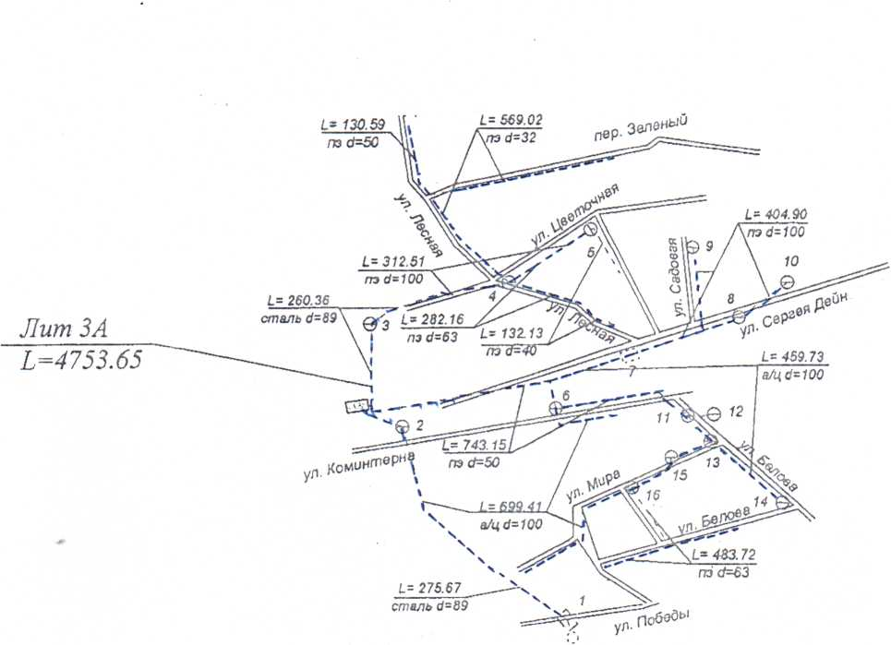**Условные обозначения:**

**-------------- водопровод**

СХЕМА

водоснабжения с.Белогорье

Условные обозначения:

36

**- ______________** водопровод 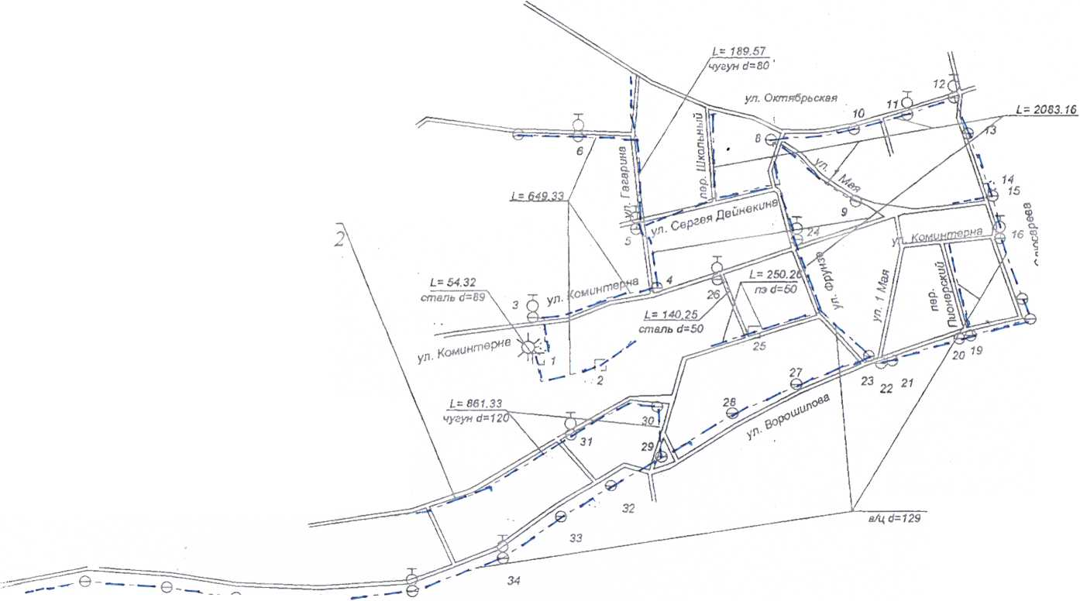

СХЕМА водоснабжения с.Белогорье

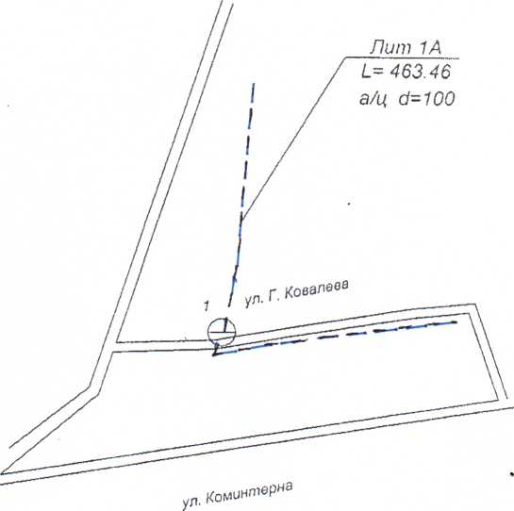

СХЕМА

водоснабжения с.Белогорье

Условные обозначения:

**_______**водопровод

СХЕМА водоснабжения с.В.Карабут

СХЕМА водоснабжения с.В.Карабут

СХЕМА водоснабжения с.В.Карабут

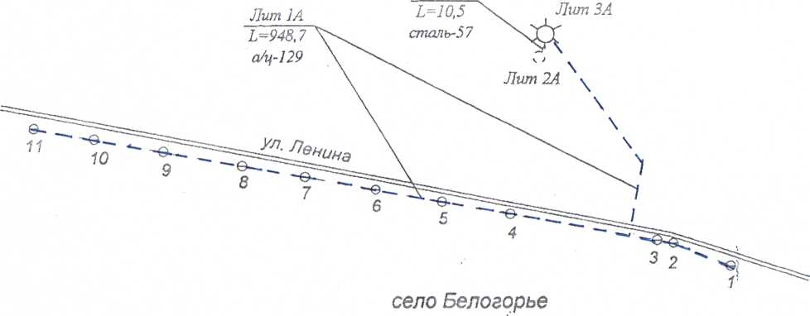

СХЕМА водоснабжения с.В.Карабут

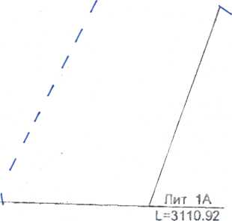C:\Users\User\AppData\Local\Temp\FineReader11.00\media\image3.pngC:\Users\User\AppData\Local\Temp\FineReader11.00\media\image3.pngC:\Users\User\AppData\Local\Temp\FineReader11.00\media\image3.png

